1. ИЗ ИСТОРИИ СОЛНЕЧНО-ЗЕМНОЙ ФИЗИКИ

В этой главе мы расскажем, как начинались и развивались исследования солнечно-земной физики. Поскольку с ростом знаний совершенствовались и методы измерения, мы расскажем и о приборах для наземных исследований.
1.1 Полярные сияния
Первыми в ряду явлений, относящихся к магнитным бурям, были известны, разумеется, полярные сияния. О них есть упоминания в трудах древнегреческих философов. И если для жителей поляр-ных стран — норвежцев, шведов, русских и народов Севера это зрелище было привычным, то для обитателей умеренных широт это было редкое явление. Когда полярное сияние смещалось из авроральной зоны вниз в средние широты, это было неоспори-мым свидетельством того, что происходит магнитная буря.
Поморы давно обнаружили связь полярных сияний- пaзорях, с колебаниями магнитного поля:
- Отбель по небу пошла, а там и зори заиграли, лучи за-светили, столбы задышали, багрецами налились и заходили по небу. Сполохи даже были… Оттого матка и дурила, что пазори в небе играли. Это завсегда так бывает: еще отбелей не видать, а уж стрелка вздрагивать зачнет, а потом и пойдет то туда, то сюда воротить… Видишь ли, какая тайная божья сила тут совершается?
Мельников - Печерский "В лесах":
Пожалуй, это описание мне нравится больше других. Особенно точно вот это- "столбы задышали" … Жалко, что не прижилось у нас слово "пазори". Aнгличане говорят - аврора, по латыни "aurora borealis", т.е. полярная заря, почти те же пазори, а мы ис-пользуем перевод с немецкого "NordenLicht" , введенный в российскую науку М.В. Ломоносовым, который знал ведь все поморские словечки, и интересовался сияниями, первым или одним из первых высказал догадку об электрической природе полярных сияний. Термин «авроральный» применяется часто и у нас, вы его встретите неоднократно на страницах этой книги, и означает он, разумеется, область наиболее частого появления полярных сияний и сами процессы, вызывающие сияния и многое другое.
Словесные описания полярных сияний иногда сопровождались зарисовками, затем зарисовки стали научным инструментом. Известны, например, рисунки сияний, сделанные Ломоносовым.
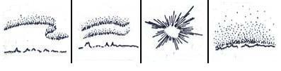
Рис 1-1. Из руководства для наблюдателей полярных сияний Ю.А. Надубовича
От рисунков ученые перешли к фотографиям. Большая коллекция фотографий полярных сияний, сделанных норвежским ученым К. Штермером хранилась в Обсерватории Соданкиля, что на севере Финляндии. Когда в конце второй мировой войны Финляндия расторгла союз с Германией, немецкие войска, уходя из Финлян-дии, разрушили обсерваторию. Стеклянные фотопластинки с полярными сияниями были раздавлены солдатским каблуком, методически, каждая в отдельности...
Часть этих фотографий перешла в атлас типичных форм сияний, который был разослан участникам Второго международного полярного года (1932-1933 гг.). Этим атласом исследователи пользовались более 30 лет. Я видел эти гравюры в нескольких местах, они висели в кабинете директора Полярного геофизи-ческого института С.И. Исаева, участника второго полярного года. Потом куда-то исчезли.
Перед МГГ - Международным геофизическим годом (1957-1958) подробное иллюстрированное руководство для наблюдателей полярных сияний было выпущено известным советским ученым Ю.А. Надубовичем. На рис 1-1 приведены несколько его рисун-ков, предназначенные для идентификации типов сияний.
Естественный переход от фото- к киноаппарату тормозилось отсутствием чуствительных пленок. Поэтому долгое время использовалась пошаговая съемка с выдержкой в несколько секунд и с шагом съемки в минуту или в пять минут. Перед МГГ у нас профессором МГУ А.И. Лебединским была разработана и выпущена малой серией камера всего неба, состоящая из кино-камеры и двух зеркал, установленных на треноге. (рис 1-2)
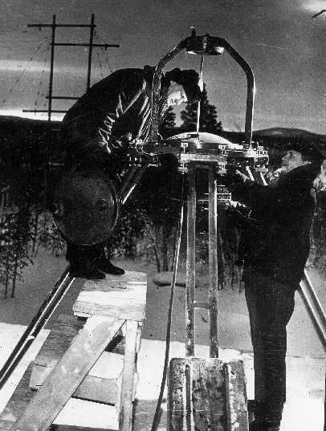
Рис 1-2. Камера всего неба С-180 (all-sky camera). На снимке
полярщики Г. В. Старков (слева) и В.Г. Воробьев
Нижнее выпуклое зеркало собирало изображение всего неба, от горизонта до горизонта, верхнее - принимало изображение и на-правляло на кинокамеру через небольшое отверстие в нижнем зеркале . Пульт управления камеры находился в помещении, так что наблюдателю не надо было торчать всю ночь на морозе, а лишь изредка выходить, чтобы очистить зеркало от снега.
Совмещая снимки камер всего неба, расположенных в Арктике, сотрудница НИИЯФ МГУ О.Б. Хорошева обнаружила, что полярные сияния одновременно загораются в кольце, висящем над Землей на широте 65-70 градусов. В наше время на смену фотокамерам пришли телекамеры, дающие возможность изучать движение сияния с разрешением в доли секунды.
Второе приборное направление в исследовании полярных сияний — измерения вариаций яркости. Фотометр полярных сияний представляет собой фотоэлектронный умножитель (ФЭУ) и ту-бус, ограничивающий угол зрения фотометра. Свет, попадающий на фотокатод ФЭУ, выбивает пучок электронов, который направ-ляется на первый динод, разгоняется электрическим полем между этим и следующим динодом и выбивает из него еще более мощ-ный электронный поток. В результате на аноде фототок превыша-ет начальный на несколько порядков. ФЭУ может регистрировать и отдельные дискретные вспышки свечения, как в сцинтиллято-рах частиц (об этом позже), но в фотометре этот ток непрерывен, он и записывается регистрирующим прибором, который так и называется — самописец, давая возможность проследить за изменением, вариацией яркости полярных сияний. Перед МГГ, когда был всплеск интереса к геофизике, стандартных промыш-ленных фотометров не было, и экспериментаторы на полярных станциях сами мастерили фотометры с тубусом из консервных банок, пустых, разумеется.
Фотометры, изготовленные на приборостроительных предпри-ятиях, имели более приличный вид и, как правило, оснащались фильтрами, выделяющими основные линии спектра сияний: зеленая кислородная линия - 5577 Å (единица Ангстрем, равна 10−10 м или 0,1 нм), красная кислородная линия - 6300Å , линия азота - 3914 Å и водородная линия - Нα 6563Å.
Кадры, полученные цифровой телекамерой, дают мгновенное распределение яркости сияний по небу разрешением в доли се-кунды, поэтому фотометрию можно производить на компьютере, переходя от кадра к кадру. Часто исследователи пользуются так называемыми кеограммами ( кео — сияние на языке эскимосов). На кеограмме по горизонтальной оси — время, а по вертикали — разрез яркости свечения с севера на юг в ограниченной полосе, проходящей через зенит или по другому направлению, выбран-ному исследователем. ( см. пример на рис. 6-3)
С развитием измерений на спутниках сканирующие фотометры и телекамеры начали устанавливать на спутниках, что еще больше расширило возможность исследования глобального отклика сияний на магнитные возмущения.

1.2 Магнитные возмущения.
Первым, или одним из первых описал магнитное поле Земли английский ученый Уильям Гильберт, придворный врач королевы Елизаветы и современник Шекспира. Повидимому королева была здорова, и у врача оставалось свободное время, которое он зани-мал экспериментами по магнетизму и статическому электричеству. В 1600 г. он опубликовал на латинском языке большой трактат «О магните, магнитных телах и о большом магните Земли...», в котором показано, что наша Земля представляет собой большой магнит, ось которого не совпадает с осью ее вращения. Поэтому магнитная стрелка, которая направляется магнитным полем — лишь приблизительно одним своим концом направлена к северу, другим — к югу. Ориентация магнитной стрелки определяется направлением на магнитный полюс. Угол, на который отклоняется магнитная стрелка от географического меридиана, т.е. от направления на географический полюс, называется магнитным склонением.
Колумб во время второго плавания в Америку обнаружил, что магнитная стрелка отклонялась от начального направления, скло-нение уменьшалось по мере продвижения корабля от берегов Испании к берегам Америки. Бурное развитие мореплавания послужило мощным импульсом к изучению магнитного поля Земли.
Если пристально следить за магнитной стрелкой в течение суток (на это способен только очень дотошный экспериментатор), можно заметить, что она испытывает плавные и правильные колебания вокруг среднего положения. Это периодическое явление носит название суточных спокойных вариаций земного магнитного поля. Резкие беспорядочные колебания в течение нескольких часов, а иногда и дней наблюдались мореходами давно. Эти периоды и назывались магнитными бурями. Довольно скоро было замечено, что есть бури, которые наблю-даются одновременно по всей Земле, их назвали мировыми магнитными бурями, а есть и такие, что наблюдаются только в высоких широтах, их стали называть полярными магнитными бурями. Этим термином мы и будем иногда пользоваться, хотя в настоящее время весь комплекс процессов, связанных с полярными магнитными бурями, называют магнитосферными суббурями.
Во время магнитных бурь склонение в средних широтах изменяется на 1—2°, а в высоких — более чем на 10°. Участниками дрейфа знаменитого экспедиционного судна «Фрам» 24 июня 1894 г. была отмечена магнитная буря, когда амплитуда скачков склонения доходила до 26°.
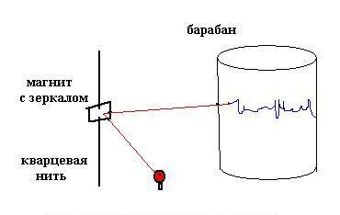
Рис 1-3 Магнитометр, схема действия
Чтобы не наблюдать часами за прыжками магнитной стрелки, были придуманы самопишущие приборы для регистрации вариаций магнитного поля Земли — магнитографы или магнитометры. (рис 1-3). В магнитометре к подвешенному на кварцевой нити магнитику прикреплено зеркальце, на которое направлен пучок света, свет отражается от зеркальца и попадает на вращающийся барабан с фотографической бумагой. Весь прибор закрыт от внешнего света и устанавливается вдали от железных предметов. Даже гвозди магнитного павильона — медные. Световой зайчик, отраженный от зеркальца стрелки, будет писать плавную линию, если магнитное поле спокойно, или колебания, отражающие колебания магнитика во время магнитной бури. Полный вектор магнитного поля регистриру-ется тремя такими нитями с магнитом, направленными по трем осям: либо X, Y, Z (северной, восточной и вертикальной) в прямоугольной географической системе координат, либо элементами магнитного поля : горизонтальной составляющей напряжённости Н, склонением D и вертикальной составляя-ющей - ось Z. (рис. 1-4). В настоящее время работают цифровые магнитометры и компьютерные файлы заменили стопки магнитограмм на фотобумаге.
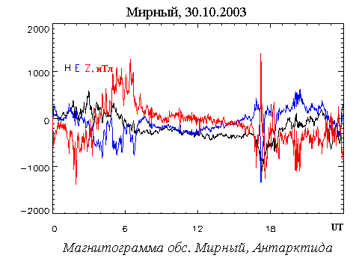
Рис1- 4. Суточная магнитограмма.
Особый раздел магнитных исследований посвящен магнитным пульсациям. Важность его в том, что пульсации передают на Землю информацию о волновых явлениях и неустойчивостях, происходящих наверху, в магнитосфере. Чтобы зарегистрировать небольшие по амплитуде пульсации, в качестве сенсора исполь-зуют зарытые в Землю провода, уложенные кольцами большого диаметра. Колебания магнитного потока внутри колец наводят переменную э.д.с. и, соответственно, колебания тока, которые и регистрируются самописцами.
Вариации магнитного поля вызываются токами, текущими в ионосфере. Если вычесть спокойное поле и расположить на карте Земли стрелочками вектора магнитного поля, можно определить направление тока — он должен течь по нормали к этим стрелкам. Таким образом, магнитные измерения можно использовать и для построения токовых систем, расположенных в ионосфере или выше, в магнитосфере.
1.3. Индексы магнитной активности
Регулярные магнитные измерения позволили установить непре-рывную слежку за уровнем активности и использовать измере-ния для его прогноза. Для этого надо было оценивать магнитную активность за некоторый период по шкале индексов. Наиболее древним является индекс С, имевший название „интернацио-нальные характеристические числа земного магнетизма". Его начали вычислять с 1906 г. каждодневно. Индекс С представляет собой средние значения из сообщений примерно 40 обсерваторий, каждая из которых, в зависимости от вида зарегистрированных кривых, определяет день как тихий (0), слегка возмущенный (1) или сильно возмущенный (2).
Кстати, время у нас обычно отсчитывается от гринвичской полу-ночи и называется мировым временем (UT).
В тридцатые годы не смену индексу С пришел трехчасовой К-индекс, введенный немецким ученым И. Бартельсом. В каждой обсерватории научный сотрудник или опытный лаборант опреде-лял по магнитограммам для каждого месяца суточную кривую спокойного дня, потом вычитал значения Н-составляющей спокойного дня из измерений дня текущего, за каждые три часа определял площадь возмущения и, в зависимости от площади, присваивал этому временному интервалу индекс от 0 (совсем спокойно) до 9 (сверхсильное возмущение). Используются две дополнительные градации — например, возмущение несколько больше 7 обозначается как 7+, несколько меньше - как 7-. Всего получается 27 градаций.
Для оценки глобальной активности вычислялся планетарный Кр-индекс , усредненный по нескольким К-индексам обсерваторий авроральных и субавроральных широт. Долгое время эту работу выполнял Геттингенский университет Германии. Как и многие другие ученые, автор книги получал по почте письма из Геттин-гена с таблицей индексов и графиком Кр-индекса ( рис 1-5),
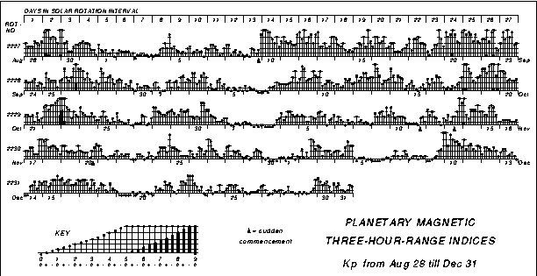
Рис 1-5 «Музыкальная» диаграмма Кр-индекса

которую по аналогии с нотами называли музыкальной картинкой. Картинка строилась по 27 дней в ряд, по периоду вращения Солнца. И, действительно, можно увидеть, что возмущения часто повторялись с 27-дневной периодичностью, т.е. возмущающие области на Солнце сохранялись в течении нескольких оборотов.
Кр -индекс используется для оценки геомагнитной активности в авроральной зоне, по существу это индекс суббурь. Со временем появилась необходимость более подробно отслеживать во време-ни характер возмущений в авроральной магнитосфере и появи-лись минутные А-индексы: АL для оценки силы тока, текущего в авроральной ионосфере с востока на запад, АU — восточного тока и АЕ — суммарного возмущения. А- индексы вычисляются по магнитограммам 4-5 станций авроральной зоны. В России такой опорной станцией является обсерватория Тикси Института космофизических исследований и аэрономии СО РАН, что в Якутске.
Индекс АЕ приводится в гаммах (нанотеслах) для интервалов 1- 2,5 мин, и для часовых интервалов. (см. примеры использования индекса в главах 6-9.)
Индекс Dst, минутный, часовой или суточный представляет собой максимальное отклонение от спокойного уровня на цепочке магнитных станций приэкваториального пояса. Это один из наи-более популярных индексов, характеризующих эффекты магнит-ных бурь и на его подробном описании мы остановимся позже. Сравнительно недавно О.А. Трошичевым был разработан РС-индекс перманентной активности в полярной шапке, который определяется по магнитограмме одной приполюсной станции.
Индексы магнитной активности можно получить из Мирового центра данных C2, расположенного в г. Киото, Япония ( World Data Center for Geomagnetism, Kyoto) по адресу: http://swdcwww.kugi.kyoto-u.ac.jp/index.html.
1.4 Солнечная активность.
Пятна. Процессы на Солнце долго не были привязаны к магнитным возмущениям на Земле. Хотя пятна на Солнце были известны еще в древнем Китае, зарисованы впервые в 1128 году в хронике Иоанна Вустерского, историки науки почти единодушно считают, что первенство в исследовании процессов на Солнце надо отдать Галилео Галилею, который посвятил "все свои труды изысканию научных начал и средств, которые делали бы возможным устройство инструментов подобного рода (телескопов), и скоро нашел желаемое, основываясь на законах преломления света".
В 1608 до Галилея дошли вести о новых инструментах для наблюдения за отдаленными объектами — "голландских трубах". Используя свои познания в геометрической оптике, великий Галилео создал версию телескопа, пригодного для астрономии-ческих исследований и начал регулярные исследования солнеч-ных пятен. По движению пятен Галилей обнаружил вращение Солнца и вычислил его период.
Фундаментальное открытие одиннадцатилетнего цикла солнеч-ной активности, тогда еще только в частоте появления солнечных пятен, было сделано молодым немецким аптекарем из Дессау Генрихом Швабе. В 1826 г. он начал систематические наблюде-ния за появлением пятен на Солнце. Швабе был исключительно аккуратным и усердным наблюдателем. О нем позже говорили, что «Солнце никогда не поднималось над безоблачным горизон-том в Дессау без того, чтобы его не встретил телескоп Швабе». Через 17 лет, в 1843 г. Швабе объявил об открытии 11-летнего цикла.
Рудольф Вольф (Rudolf Wolf), швейцарский астроном, в середине XIX столетия собрал все, какие только мог, данные о пятнах и привел их к удобному для научного анализа виду. Число Вольфа R или относительное цюрихское число солнечных пятен является одним из главных индексов солнечной активности.
Суточный индекс активности пятен R, определяется по формуле R = k (10 g + s) , где s - число отдельных пятен, g - число групп пятен и k - фактор обсерватории (обычно < 1). Он учитывает суммарный вклад условий наблюдений, тип телескопа, и приводящий наблюдаемые величины к стандартным цюрихским числам.
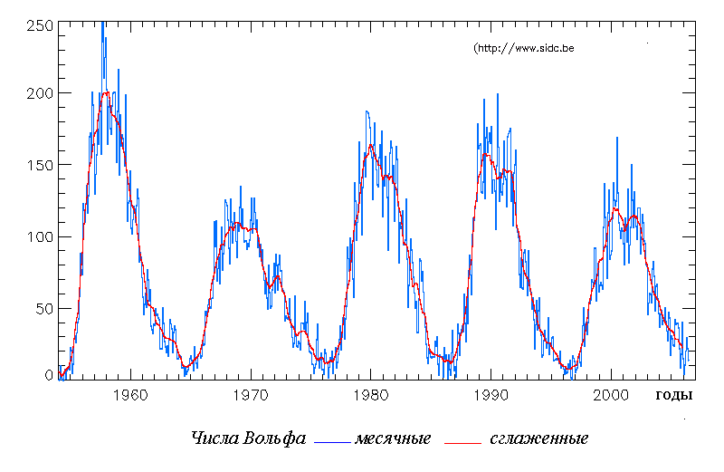
Рис 1-6 11-летний цикл солнечной активности (Числа Вольфа)
В настоящее время работу по созданию и распространению чисел Вольфа ведет Королевская обсерватория Бельгии. На рис 1-6 приведен график временного хода чисел Вольфа, иллюстрирующий 11-летнюю периодичность солнечной активности и пятнообразования в частности.
Ангийский астроном Ричард Кэррингтон определил средний синодический период вращения солнечных пятен, равный 27.2753 суткам. ( синодический— это как мы его видим с Земли. Так как Земля вращается вокруг Солнца в ту же сторону, синодический период больше сидерического периода Солнца вокруг своей оси (от sidus, звезда, относительно звезд). Он же ввел систему фиксированных долгот, вращающихся вместе с Солнцем. (Кэррингтоновские долготы). Число оборотов отсчитывается с 9 ноября 1853 г. Оборот № 1636 начался 15 декабря 1975 г. Каждый оборот начинается в тот момент, когда 0° долготы пересекает центральный меридиан Солнца. Долгота отсчитывается от 0° до 360° с востока на запад.
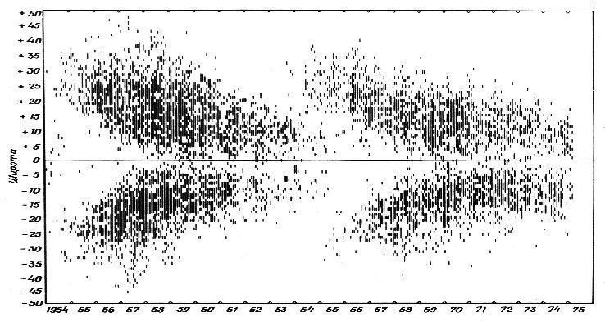
Рис 1-7 Бабочки Маундера

Английский астроном Эдуард Маундер (Edward Walter Maun-der) впервые в 1922 г. построил диаграмму, называемую «бабочками Маундера» (рис 1-7). Она показывает зависимость широты солнечных пятен от времени (в солнечном цикле). В начале цикла пятна появляются на широтах ± 30о, и затем постепенно возникают всё ближе к экватору, но избегая окрестности самого экватора (закон Шперера). Отдельное пятно не движется, изменяется лишь средняя широта, на которой появляются пятна.
Цикл активности солнечных пятен имеет прямое отношение к климату на Земле. У многих деревьев, например, толщина годовых колец тоже имеет 11-летний цикл. Между 1650 и 1715 гг. пятен на Солнце практически не было (минимум Маун-дера), солнечный цикл как будто совсем исчез. Это соответ-ствует периоду исключительно холодной погоды в Европе. Объяснения природы минимума Маундера — одна из проблем современной астрофизики. Последний минимум 11-летнего цикла (2006-2009) был довольно затянутым, что дало повод некоторым ученым-предсказателям громко заявить о повторении Маундеровского минимума. Серия мощных вспышек нового цикла разрушила надежды любителей дутых сенсаций.

Солнечные вспышки. Уделяя внимание исследованию пятен, астрономы долго не проявляли особого интереса к белым пятнышкам, появлявшимся на короткое время в районе групп пятен. До одного удивительного наблюдения, которое произошло случайно с Ричардом Кэррингтоном. Впрочем, случайность всегда возникает на подготовленной почве. В своей обсерва-тории Кэррингтон исследовал солнечные пятна и для удобства проектировал изображение Солнца из телескопа на экран диаметром с четверть метра.
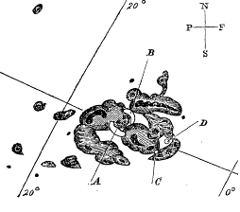
Рис 1-8 Солнечные пятна и вспышка. 1 сентября 1859 года
Рисунок Р. Кэррингтона

Утром 1 сентября 1859 года он зарисовывал группу пятен (рис 1-8) (этот рисунок перед вами) как вдруг на его глазах появились две ярких мерцающих белых точки, быстро усилились и расширились, как показано на рисунке. Керрингтон позже напишет:
«Я быстро выбежал, чтобы позвать кого-нибудь в свидетели. Вернувшись через 60 секунд я с огорчением увидел, что они изменились и ослабли.» Керрингтон и его свидетель наблюдали, как вспышки ослабевали, сжимались в размере и наконец, исчез-ли. Прошло всего пять минут с момента их появления. На следующий день под вечер по всей Земле до самых субтропиков вспыхнули необычно яркие полярные сияния. Жители Кубы, Флориды и Ямайки никогда раньше не видали такого зрелища. Это была магнитная буря, причем самая мощная с начала научных исследований солнечно-земных связей до наших дней. Кэррингтон заметил эту связь, но, правда, сказал, будучи неуверен в ее универсальности: «Одна ласточка еще не делает весны».
Все же с того времени солнечные вспышки стали объектом пристального исследования. Сначала из называли хромосфер-ными, но потом выяснилось, что не только хромосфера участв-ует в этом процессе. Вспышка начинается там, где сближаются сильные противоположно направленные магнитные поля, в результате чего возникает быстрая перестройка магнитного поля с выделением корпускулярной и электромагнитной энергии. Раньше этот процесс называли «анигилляцией» магнитного поля, сейчас принят термин — «пересоединение» магнитных силовых линий. Помимо быстрого увеличения яркости и площади вспышки в видимом участке спектра, на несколько порядков возрастает радиоизлучение Солнца, генерируются рентгеновские и гамма-всплески, ускоряются заряженные частицы. Кроме того сильный взрыв солнечной вспышки выбрасывает в межпланетное пространство облака плазмы, с воздействием которых на Землю и связаны магнитные бури.

Солнечный ветер -поток плазмы, электронов и ионов, преимущественно протонов, идущий от Солнца. Истечение солнечных корпускул во время предшествующее бурям было предсказано английским геофизиком Е. Милном (E. Milne), он же в публикации 1926 года определяет скорость в 1000км/с. О том, что солнечный ветер истекает непрерывно, стало известно намного позже.
Еще в тридцатые годы никто не мог предполагать, что магнито-сфера сама может ускорять частицы, вызывающие полярные сияния или магнитные бури, взоры физиков были устремлены на Солнце, как источник таких частиц. Сейчас ошибочность этих представлений очевидна, но тогда еще не было спутников…В обзоре Ю. Бартельса 1933 года говорилось:
«Ни один инструмент не поднимался до сих пор выше чем на 36 км. То, что мы знаем о более высоких слоях, основано на различного рода косвенных наблюдениях, являющихся в большинстве случаев терпеливым, более или менее пассивным прослеживанием экспериментов большого масштаба, осуществляемых, например, Солнцем или Луной.»

Читая обзор, видишь с каким упорством пытливого ума десятки ученых (имена лишь немногих сохранились в истории) штурмо-вали истину. Гениальные догадки соседствовали с явными ошибками. Например, выдающийся физик Сидней Чепмен вместе с другими современниками в попытке объяснения природы магнитных бурь полагал, что солнечное корпускулярное излучение состоит в равной степени из заряженных и нейтраль-ных частиц.
И только прямые измерения в межпланетном пространстве показали, что поток солнечного ветра состоит из равного числа ионов и электронов, что истечение происходит непрерывно, что во время возмущений на Солнце на медленный поток спокойного солнечного ветра накладывается быстрый, скоростной поток, вызванный взрывом (вспышкой) на Солнце.
1.5. Ионосфера
Гипотеза о существовании проводящего слоя в верхней атмо-сфере была высказана английским ученым Бальфуром Стюартом в 1878 г. В 1902 г. А. Кеннели в США и О. Хевисайд в Англии для объяснения распространения радиоволн на большие расстоя-ния предположили существование в высоких слоях атмосферы области с большой проводимостью. В 1925 г. английский иссле-дователь Е. Эпплтон впервые экспериментально доказал сущест-вование областей, отражающих радиоволны, и положил начало их систематическому изучению.
Практические потребности в радиосвязи способствовали появле-нию сети станций, обеспечивающих регулярные наблюдения за ионосферой. Наиболее распространенным орудием исследования ионосферы, помимо непосредственного изучения распростра-нения радиоволн на разных трассах, являются ионозонды и рио-метры, число которых на мировой сети в лучшие годы насчиты-валось сотнями. Более штучный товар - установки (радары) некогерентного рассеяния радиоволн и нагревные стенды.
Ионосферные станции или ионозонды предназначены для диагностики ионосферы и оперативного прогноза КВ связи. Они состоят из мощного передатчика, передающей и приемной антенн, приемника и регистрирующей системы. Диапазон частот передающего устройства от 0.5 до 25 МГц или несколько уже. Частота волны, излучаемой передатчиком последовательно растет и в зависимости от частоты, волна отражается от все более высоких слоев ионосферы (см. рисунок 1-9). С помощью ионозонда можно проводить измерения амплитудных характе-ристик, спектра, формы и фазы сигнала, измерение скорости дрейфа ионосферной плазмы, ряда других характеристик ионосферной плазмы. В 50-х годах прошлого века была организована мировая сеть ионозондов вертикального зондирования ионосферы, включавшая более 120 станций, с помощью которой были изучены закономерности динамики ионосферы экваториальных, средних и высоких широт.
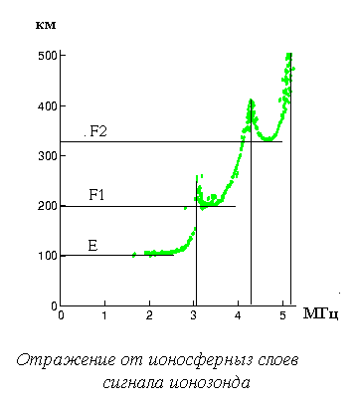
Рис 1-9 Высота отражения сигнала в зависимости от частоты (ионограмма)

В риометре (Relative Ionospheric Opacity Meter) нет передатчика, источником радиоволн служит Вселенная. Риометр— это специальный радиоприемник для непрерывного измерения уровня поглощения космического радиошума в ионосфере Земли. Используется для мониторинга высыпающихся а атмосферу авроральных электронов и протонов солнечного происхождения. Риометр работает в диапазоне 15-50 Мгц ( стандартная частота 32 Мгц). Принцип работы основан на сравнении излучения, принимаемого антенной типа "волновой канал" с излучением шумового диода. (рис 1-10). Риометр был изобретен американскими геофизиками Г. Лейнбахом и С. Литтлом в пятидесятые годы и используется на десятках станций преимущественно в высоких широтах.
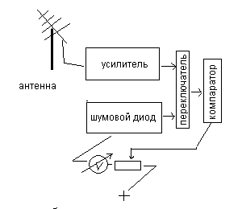
Рис 1-10 Схема риометра
1.6. Солнечно-земные связи
Существовавшие самостоятельно научные дисциплины - полярные сияния, магнитные возмущения, солнечная активность, ионосфера - постепенно связывались воедино в науку, которую сейчас называют солнечно-земной физикой.
Связь полярных сияний с полярными магнитными бурями выявилась раньше всех. Географическое распределение магнитных бурь в среднем оказывается аналогичным распространению полярных сияний, что, несомненно, указывало на связь между этими явлениями. Э. Галлей (в Лондоне) и П. Гассенди (во Франции) первыми в 1716 г. предположили существование связи полярных сияний с постоянным магнитным полем Земли. Кроме того, давно было замечено, что дуги в зоне полярных сияний протягиваются обычно с востока на запад, т. е. примерно в направлении, перпендикулярном геомагнитным меридианам, а лучи сияний располагаются вдоль силовых линий земного магнитного поля. Иначе говоря, ориентирование определенных форм полярных сияний обусловлено силовыми линиями земного магнитного поля.
Дальнейшие наблюдения за полярными сияниями и магнитными бурями показали, что они вызываются какой-то одной причиной, поскольку обычно появляются одновременно. (Это знали еще и архангельские поморы). Андерс Цельсий по наблюдениям в г. Упсала (близ Стокгольма) и его ассистент Н. Гиортер впервые в 1740 г. обнаружили, что полярные сияния взаимосвязаны с вариациями геомагнитного поля, причем, вариации наблюдались одновременно и в Англии, и в Швеции; отсюда они пришли к выводу, что и интенсивные полярные сияния охватывают большие пространства земной поверхности. Наконец, Элиас Лумис и Герман Фриц построили карту контуров частоты повторяемости полярных сияний по Земле, выяснилось, что это овал вокруг магнитного полюса и область наиболее частого появления сияний расположена от него примерно в 200 км.
Затем последовало открытие Кэррингтона, и возникло подозре-ние о связи солнечной вспышки с магнитной бурей на Земле. Правда, каким способом возмущение передается на Землю, долго не было известно. Толчок дали эксперименты шведского физика Кристиана Биркеланда с тореллой — намагниченной сферой, на которую направлялись «катодные лучи» - пучок электронов. Возникало свечение, похожее на полярные сияния. Французский физик Анри Пуанкаре рассчитал траекторию электрона в магнитном поле и показал, что электрон будет навиваться на магнитную линии и в определенной точке отражаться и лететь обратно. Немецкий физик К. Штермер предположил, что сияния создаются электронами, ускоренными во вспышке на Солнце и прилетающими на Землю. Он разработал теорию и методику расчета траекторий частиц в земном магнитном поле. Позже выяснилось, что исходное предположение было неверным, и электроны, вызывающие сияния, ускоряются непосредственно в магнитосфере Земли, а передатчиком энергии является солнечный ветер. Но теория Штермера работает, широко используется и сейчас для расчета траекторий солнечных космических лучей. Талантливый ученый даже и ошибается так, что от этого науке только польза.

Резюме
История достижений солнечно-земной физики до начала космической эры — это пример того, что и в почти темной комнате можно успешно ловить черных котов. Кроме полярных сияний ничего не было видно невооруженным глазом. Правда помогло успешное освоение приборов, вооруживших ученых. Но все же обо всем надо было догадаться - о существовании токов в ионосфере, вызывающих магнитные вариации, о существовании самой ионосферы, о солнечном ветре. Надо было поймать солнечную вспышку. Догадаться о пространственной протяженности и взаимосвязи этих невидимых процессов и доказать, что это не пустые фантазии, а строго научная истина. Для этого понадобились гениальность Галилея, пунктуальность Швабе, страсть к науке помора Ломоносова и десятков таких же гениальных, пунктуальных и увлеченных ученых.
К тридцатым годам 20го века разрозненные направления исследований полярных сияний, магнетизма, ионосферы и солнечной активности объединяются в одну научную дисципли-ну — солнечно-земную физику. Создаются сначала отдельные обсерватории, затем сети регистрирующей наземной аппара-туры. Осознание того факта, что эти процессы носят глобальный характер, стимулировало проведение международных проектов, таких как 1й и 2й Международный Полярный год. Если в первом МПГ в 1882-83 работали всего 12 станций (в том числе и одна в России), то во втором (1932/1933) было более 120 пунктов наблюдения, не считая научных кораблей и экспедиций.
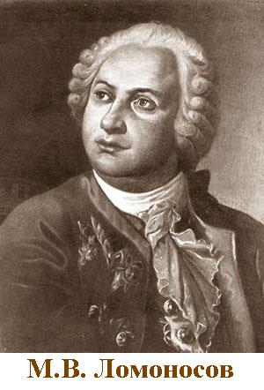
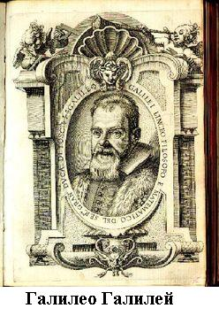
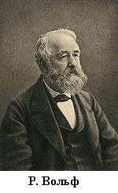
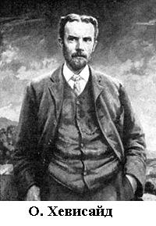
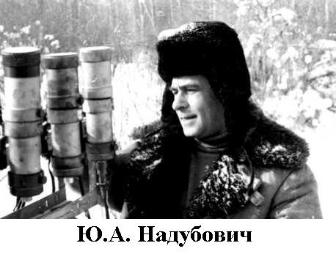
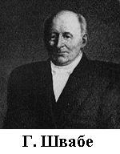
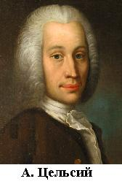
Приближался новый этап исследований солнечно-земной физики — выход в стратосферу и затем и в космос, открытие и изучение изучение магнитосферы.
